Приложение 1 к решению Совета

муниципального образования

Туапсинский муниципальный округ

Краснодарского края

от 25.04.2025 № 197

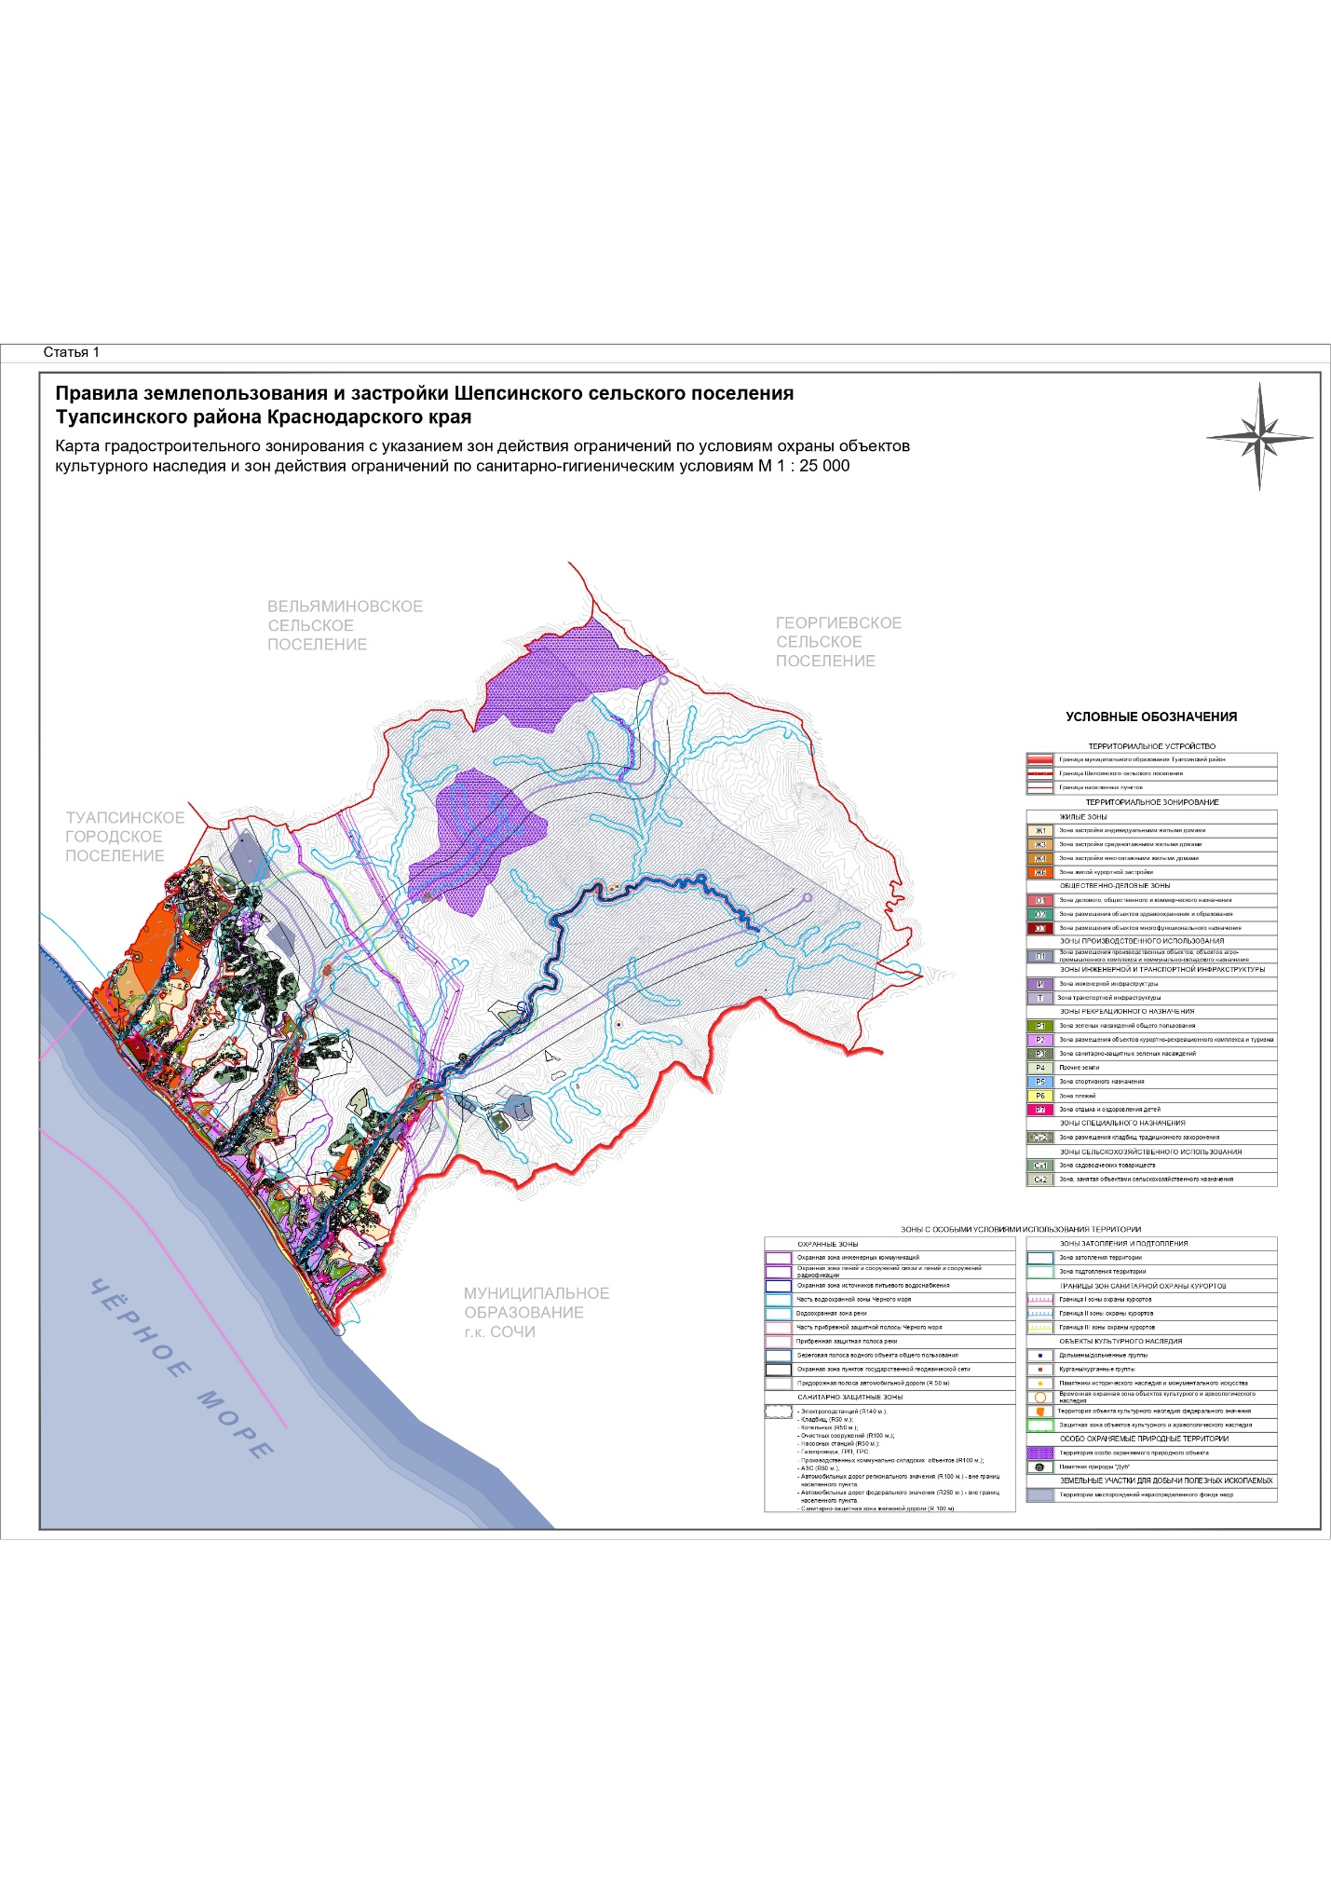

Начальник управления архитектуры

и градостроительства – главный

архитектор администрации

Туапсинского муниципального округа М.В. Воронков

Приложение 2 к решению Совета

муниципального образования

Туапсинский муниципальный округ

Краснодарского края

от 25.04.2025 № 197

**СВЕДЕНИЯ**

**об испрашиваемом земельном участке**

**с кадастровым номером** **23:33:0204011:31**

1. Краткая характеристика о границе формируемого земельного участка:

Земельный участок расположен: РФ, Краснодарский край, Туапсинский район, с. Шепси, ул. Школьная, 19.

1. Территориальная зона согласно правилам землепользования и застройки: Р1– Зона зеленых насаждений общего пользования, Р2 – Зона размещения объектов курортно-рекреационного комплекса и туризма, Р3 – Зона санитарно-защитных зеленых насаждений.
2. Испрашиваемый вид территориальной зоны: Р7 – Зона отдыха   
   и оздоровления детей.
3. Реализация намерений заявителя изменить территориальную зону на Р7 – Зона отдыха и оздоровления детей, для предотвращения перепрофилирования организаций отдыха детей и их оздоровления, площадью 49000,00 кв.м, расположенного по адресу: РФ, Краснодарский край, Туапсинский район, с. Шепси, ул. Школьная, 19.

Координаты в системе МСК 23:

| № точек | X | Y |
| --- | --- | --- |
| 1 | 367023.15 | 1393249.69 |
| 2 | 367019.45 | 1393297.84 |
| 3 | 367051.55 | 1393326.19 |
| 4 | 367066.97 | 1393336.18 |
| 5 | 367047.80 | 1393340.01 |
| 6 | 367025.34 | 1393344.50 |
| 7 | 367011.31 | 1393345.03 |
| 8 | 366980.20 | 1393336.92 |
| 9 | 367002.84 | 1393381.29 |
| 10 | 367045.74 | 1393393.29 |
| 11 | 367103.06 | 1393450.49 |
| 12 | 367094.57 | 1393468.80 |
| 13 | 367091.31 | 1393466.49 |
| 14 | 367088.53 | 1393466.17 |
| 15 | 367087.05 | 1393461.44 |
| 16 | 367084.75 | 1393461.16 |
| 17 | 367073.43 | 1393461.02 |
| 18 | 367069.01 | 1393455.00 |
| 19 | 367061.25 | 1393455.41 |
| 20 | 367060.04 | 1393457.76 |
| 21 | 367056.39 | 1393460.02 |
| 22 | 367050.26 | 1393456.63 |
| 23 | 367041.65 | 1393455.01 |
| 24 | 367022.96 | 1393456.75 |
| 25 | 367006.12 | 1393467.87 |
| 26 | 366995.23 | 1393479.14 |
| 27 | 366991.45 | 1393484.13 |
| 28 | 366990.90 | 1393487.34 |
| 29 | 366994.00 | 1393501.31 |
| 30 | 366996.97 | 1393508.68 |
| 31 | 367002.62 | 1393523.09 |
| 32 | 367013.84 | 1393536.72 |
| 33 | 367023.15 | 1393544.58 |
| 34 | 366962.78 | 1393592.97 |
| 35 | 366928.33 | 1393592.10 |
| 36 | 366955.01 | 1393565.76 |
| 37 | 366944.50 | 1393523.89 |
| 38 | 366938.50 | 1393523.96 |
| 39 | 366933.64 | 1393536.02 |
| 40 | 366925.73 | 1393543.12 |
| 41 | 366914.77 | 1393546.26 |
| 42 | 366902.32 | 1393591.42 |
| 43 | 366892.81 | 1393591.05 |
| 44 | 366893.78 | 1393534.42 |
| 45 | 366899.29 | 1393530.59 |
| 46 | 366874.69 | 1393499.52 |
| 47 | 366864.39 | 1393483.26 |
| 48 | 366861.92 | 1393463.42 |
| 49 | 366881.64 | 1393456.08 |
| 50 | 366876.84 | 1393437.34 |
| 51 | 366888.83 | 1393433.25 |
| 52 | 366863.86 | 1393307.97 |
| 53 | 366886.21 | 1393290.54 |
| 54 | 366883.22 | 1393258.60 |
| 55 | 366929.16 | 1393237.94 |
| 56 | 366966.17 | 1393215.54 |
| 57 | 366982.14 | 1393215.10 |
| 58 | 366996.69 | 1393227.38 |
| 59 | 367004.11 | 1393233.65 |

**СВЕДЕНИЯ**

**об испрашиваемом земельном участке**

**с кадастровым номером** **23:33:0203003:11**

1. Краткая характеристика земельного участка:

Земельный участок расположен: РФ, Краснодарский край, Туапсинский район, с/п Шепсинское, с. Дедеркой, б\о «Зеленый огонек».

1. Территориальная зона согласно правилам землепользования и застройки: Р2 – Зона размещения объектов курортно-рекреационного комплекса и туризма.
2. Испрашиваемый вид территориальной зоны: Р7 – Зона отдыха   
   и оздоровления детей.
3. Реализация намерений заявителя изменить территориальную зону на Р7 – Зона отдыха и оздоровления детей, для предотвращения перепрофилирования организаций отдыха детей и их оздоровления, площадью 22700,00 кв.м, расположенного по адресу: РФ, Краснодарский край, Туапсинский район, с/п Шепсинское, с. Дедеркой, б\о «Зеленый огонек».

Координаты в системе МСК 23:

| Земельный участок с КН 23:33:0203001:142  в составе единого землепользования,  площадью – 14 431,00 кв.м | | |
| --- | --- | --- |
| № точек | X | Y |
| 1 | 369215.73 | 1391760.84 |
| 2 | 369246.33 | 1391810.26 |
| 3 | 369275.51 | 1391835.66 |
| 4 | 369267.61 | 1391842.72 |
| 5 | 369254.29 | 1391830.49 |
| 6 | 369242.58 | 1391821.72 |
| 7 | 369234.80 | 1391821.29 |
| 8 | 369230.62 | 1391828.66 |
| 9 | 369229.06 | 1391831.40 |
| 10 | 369195.80 | 1391814.71 |
| 11 | 369174.99 | 1391797.79 |
| 12 | 369097.88 | 1391672.38 |
| 13 | 369097.53 | 1391666.57 |
| 14 | 369144.57 | 1391623.64 |
| 15 | 369150.50 | 1391621.36 |
| 16 | 369161.28 | 1391629.91 |
| 17 | 369175.45 | 1391627.47 |
| 18 | 369186.41 | 1391641.23 |
| 19 | 369187.98 | 1391645.69 |
| Земельный участок с КН 23:33:0203003:13 в составе единого землепользования,  площадью – 7 579,39 кв.м | | |
| № точек | X | Y |
| 1 | 369211.84 | 1391650.61 |
| 2 | 369256.03 | 1391689.83 |
| 3 | 369266.20 | 1391696.91 |
| 4 | 369296.71 | 1391722.55 |
| 5 | 369342.36 | 1391762.99 |
| 6 | 369341.47 | 1391784.00 |
| 7 | 369338.62 | 1391799.92 |
| 8 | 369312.31 | 1391798.32 |
| 9 | 369273.54 | 1391775.02 |
| 10 | 369254.22 | 1391759.89 |
| 11 | 369245.87 | 1391747.18 |
| 12 | 369235.31 | 1391723.26 |
| 13 | 369220.55 | 1391698.02 |
| 14 | 369208.12 | 1391652.33 |
| Земельный участок с КН 23:33:0203003:14 в составе единого землепользования,  площадью – 729,39 кв.м | | |
| № точек | X | Y |
| 1 | 369345.19 | 1391756.10 |
| 2 | 369370.24 | 1391724.14 |
| 3 | 369377.09 | 1391719.93 |
| 4 | 369387.62 | 1391729.08 |
| 5 | 369362.42 | 1391760.01 |
| 6 | 369359.42 | 1391757.28 |
| 7 | 369351.58 | 1391762.01 |

**СВЕДЕНИЯ**

**об испрашиваемом земельном участке с   
кадастровым номером 23:33:0204011:9**

1. Краткая характеристика о границе формируемого земельного участка:

Земельный участок расположен: РФ, Краснодарский край, Туапсинский район, с. Шепси, ул. Школьная, №1.

1. Территориальная зона согласно правилам землепользования и застройки: Р2 – Зона размещения объектов курортно-рекреационного комплекса и туризма.
2. Испрашиваемый вид территориальной зоны: Р7 – Зона отдыха   
   и оздоровления детей.
3. Реализация намерений заявителя изменить территориальную зону на Р7 – Зона отдыха и оздоровления детей, для предотвращения перепрофилирования организаций отдыха детей и их оздоровления, площадью 44122,00 кв.м, расположенного по адресу: РФ, Краснодарский край, Туапсинский район, с. Шепси, ул. Школьная, №1.

Координаты в системе МСК 23:

| № точек | X | Y |
| --- | --- | --- |
| 1 | 367796.09 | 1393570.61 |
| 2 | 367778.15 | 1393593.15 |
| 3 | 367777.62 | 1393605.32 |
| 4 | 367768.55 | 1393648.66 |
| 5 | 367766.52 | 1393648.44 |
| 6 | 367766.82 | 1393652.50 |
| 7 | 367766.54 | 1393653.31 |
| 8 | 367756.06 | 1393654.88 |
| 9 | 367755.13 | 1393655.38 |
| 10 | 367732.62 | 1393653.70 |
| 11 | 367718.21 | 1393652.63 |
| 12 | 367691.79 | 1393649.57 |
| 13 | 367680.61 | 1393649.34 |
| 14 | 367676.25 | 1393649.50 |
| 15 | 367669.53 | 1393649.00 |
| 16 | 367663.22 | 1393651.18 |
| 17 | 367659.83 | 1393651.90 |
| 18 | 367649.42 | 1393655.37 |
| 19 | 367641.67 | 1393658.63 |
| 20 | 367631.33 | 1393662.20 |
| 21 | 367628.66 | 1393662.68 |
| 22 | 367622.73 | 1393660.27 |
| 23 | 367615.51 | 1393662.51 |
| 24 | 367611.38 | 1393658.99 |
| 25 | 367590.90 | 1393628.35 |
| 26 | 367543.68 | 1393582.31 |
| 27 | 367507.38 | 1393537.94 |
| 28 | 367443.03 | 1393492.96 |
| 29 | 367522.40 | 1393372.23 |
| 30 | 367531.69 | 1393379.51 |
| 31 | 367568.31 | 1393415.64 |
| 32 | 367617.51 | 1393468.01 |
| 33 | 367649.01 | 1393500.74 |
| 34 | 367653.95 | 1393505.18 |
| 35 | 367674.03 | 1393520.95 |
| 36 | 367679.11 | 1393524.05 |
| 37 | 367658.75 | 1393523.08 |
| 38 | 367661.76 | 1393526.02 |
| 39 | 367649.73 | 1393538.65 |
| 40 | 367692.61 | 1393540.73 |
| 41 | 367723.04 | 1393554.09 |
| 42 | 367745.28 | 1393562.65 |
| 43 | 367765.34 | 1393567.58 |

**СВЕДЕНИЯ**

**об испрашиваемом земельном участке**

**с кадастровым номером 23:33:0204011:16**

1. Краткая характеристика земельного участка:

Земельный участок расположен: РФ, Краснодарский край, Туапсинский район, с. Шепси.

1. Территориальная зона согласно правилам землепользования и застройки: Р2 – Зона размещения объектов курортно-рекреационного комплекса и туризма.
2. Испрашиваемый вид территориальной зоны: Р7 – Зона отдыха   
   и оздоровления детей.
3. Реализация намерений заявителя изменить территориальную зону на Р7 – Зона отдыха и оздоровления детей, для предотвращения перепрофилирования организаций отдыха детей и их оздоровления, площадью 71871,00 кв.м, расположенного по адресу: РФ, Краснодарский край, Туапсинский район, с. Шепси.

Координаты в системе МСК 23:

| № точек | X | Y |
| --- | --- | --- |
| 1 | 366942.60 | 1394120.02 |
| 2 | 366933.91 | 1394127.21 |
| 3 | 367050.58 | 1394275.23 |
| 4 | 367027.29 | 1394295.00 |
| 5 | 366905.34 | 1394150.98 |
| 6 | 366893.54 | 1394160.64 |
| 7 | 366818.68 | 1394067.54 |
| 8 | 366844.82 | 1394020.20 |
| 9 | 366741.52 | 1393872.93 |
| 10 | 366521.31 | 1393702.54 |
| 11 | 366533.62 | 1393677.79 |
| 12 | 366374.34 | 1393600.94 |
| 13 | 366210.28 | 1393679.48 |
| 14 | 366260.91 | 1393627.84 |
| 15 | 366364.15 | 1393593.26 |
| 16 | 366405.89 | 1393563.54 |
| 17 | 366603.43 | 1393685.13 |
| 18 | 366692.30 | 1393673.78 |
| 19 | 366736.13 | 1393730.00 |
| 20 | 366785.27 | 1393799.86 |
| 21 | 366803.69 | 1393784.68 |
| 22 | 366828.96 | 1393805.87 |
| 23 | 366806.13 | 1393822.09 |
| 24 | 366949.74 | 1394065.51 |

Начальник управления архитектуры

и градостроительства – главный

архитектор администрации

Туапсинского муниципального округа М.В. Воронков